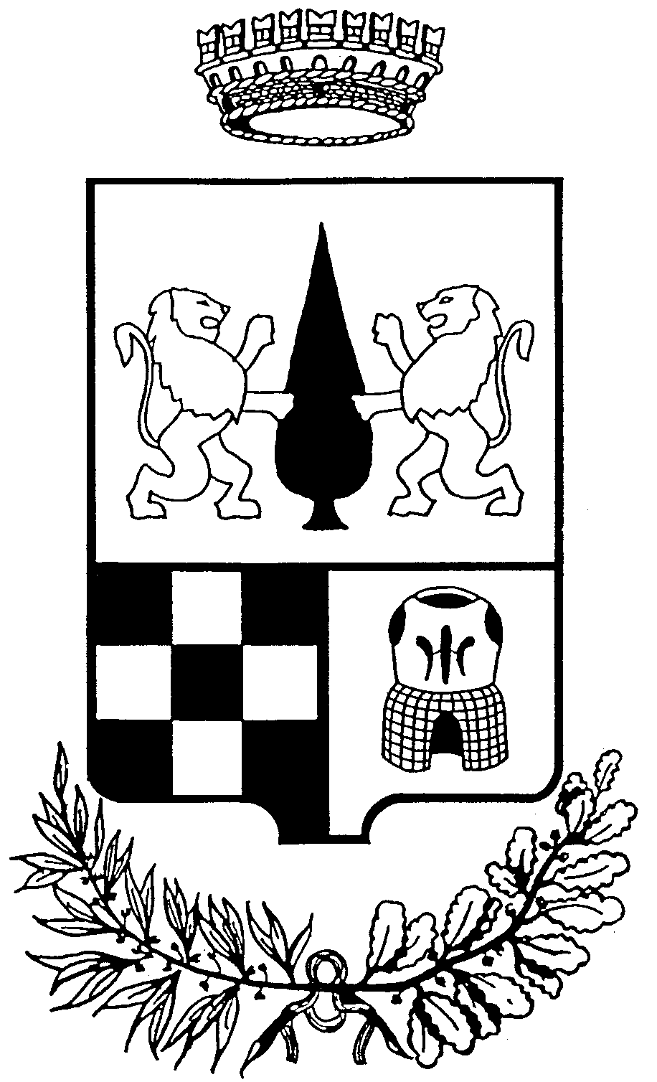
COMUNE DI GORLA MINORE
Provincia di VARESE

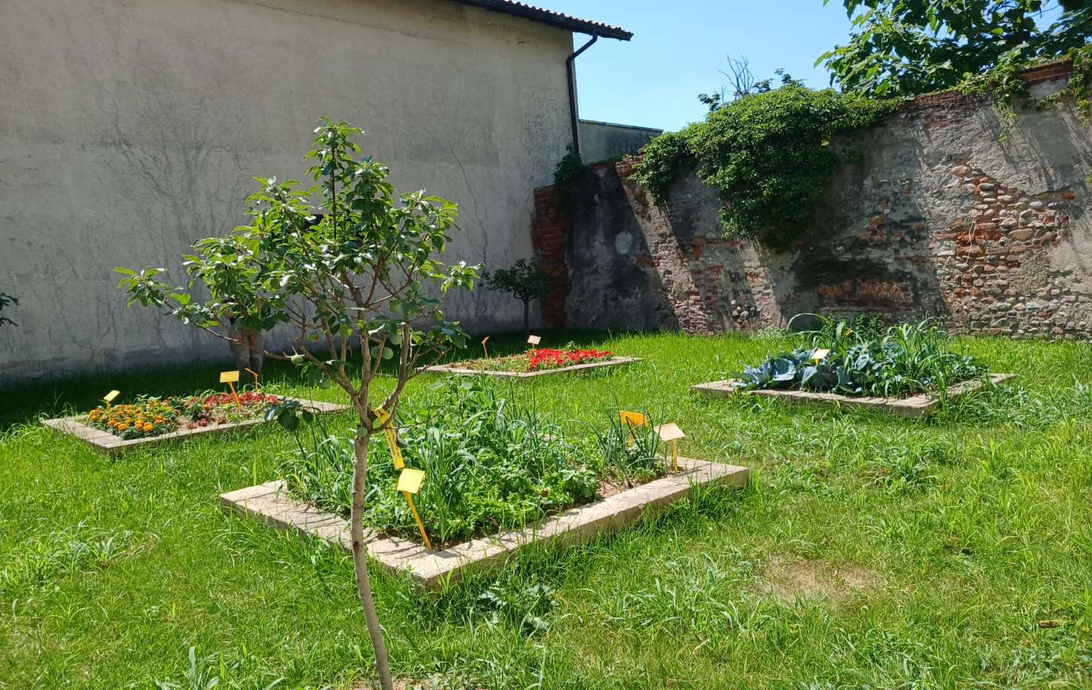
Per dare continuità al progetto ''orto - didattico'', l'Amministrazione Comunale donerà ad ogni alunno una piantina aromatica di cui prendersi cura.

S.O.S ORTO
Cercasi nonni, o volontari, che vogliano adottare l’orto dei bambini. Gli interessati possono rivolgersi al Comune al numero 0331 607265, o tramite mail: info@comune.gorlaminore.va.it

Responsabile dell’area Pubblica Istruzione
Rosa Stissi

